Отчет по лабораторной работе №9

Понятие подпрограммы. Отладчик GDB

Габидов Ислам Магомедович

Содержание

# 1 Цель работы

Приобретение навыков написания программ с использованием подпрограмм. Знакомство с методами отладки при помощи GDB и его основными возможностями

# 2 Выполнение лабораторной работы

1. Я перешел в каталог lab09 и создал файл lab9-1.asm

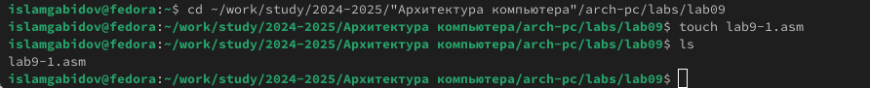

Рис. 1: Создание каталога и файла

2)Я ввел текст листинга в файл и запустил программу.

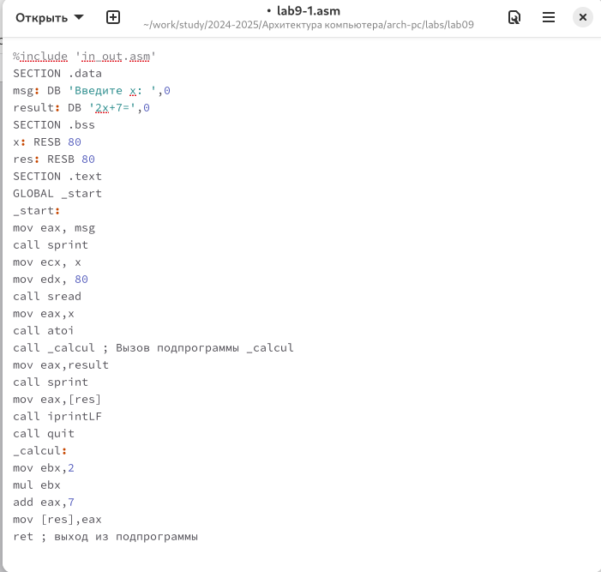

Рис. 2: Текст программы

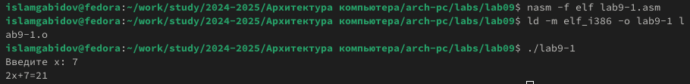

Рис. 3: Работа программы

1. Я изменил текст программы, чтобы она решала выражение f(g(x)).

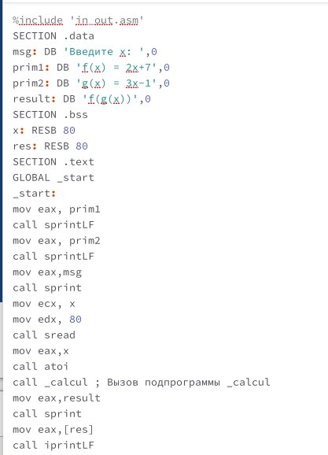

Рис. 4: Измененный текст программы

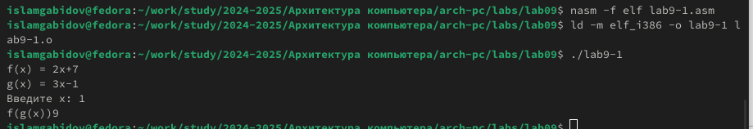

Рис. 5: Проверка работы программы

4)Я создал файл lab9-2.asm и вписал туда программу.

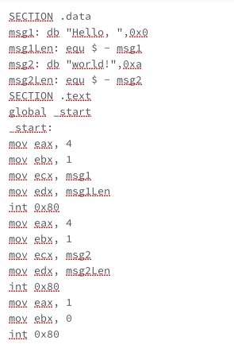

Рис. 6: Текст второй программы

5)Я загрузил и запустил файл второй программы в отладчик gdb.

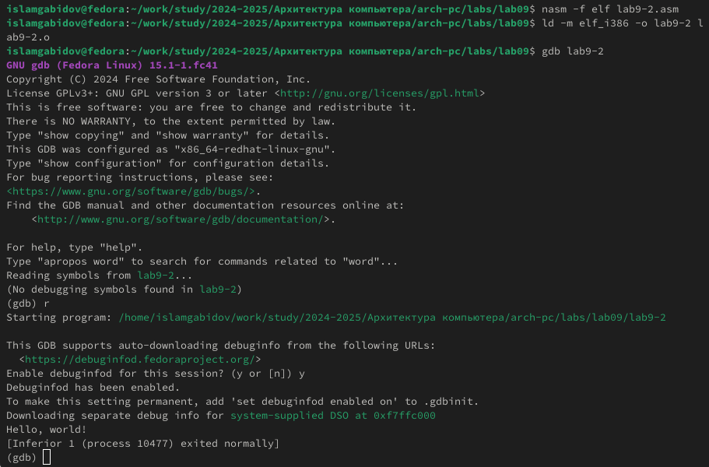

Рис. 7: Отладка второго файла

1. Я поставил брекпоинт на метку _start и запустил программу.

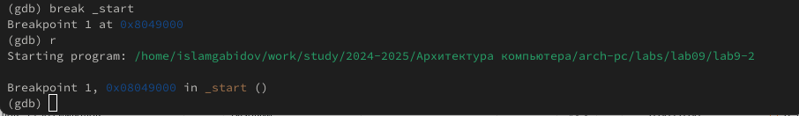

Рис. 8: Брекпоинт на метку _start

7)Я просмотрел дисассимплированный код программы начиная с метки.

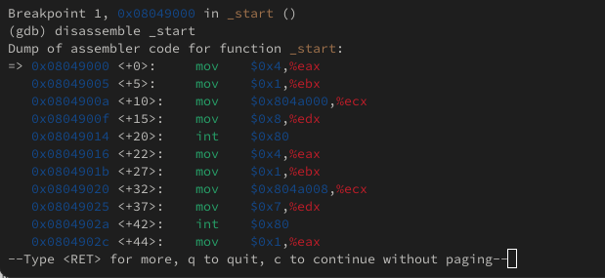

Рис. 9: Дисассимплированный код

1. С помощью команды я переключился на intel’овское отображение синтаксиса. Отличие заключается в командах, в диссамилированном отображении в командах используют % и $, а в Intel отображение эти символы не используются. На такое отображение удобнее смотреть.

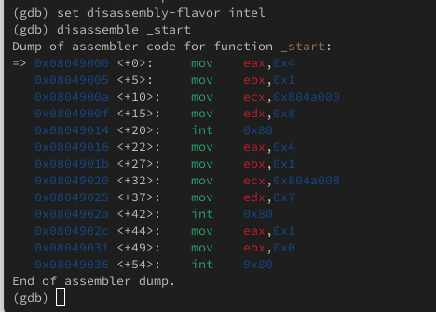

Рис. 10: Intel’овское отображение

1. Для удобства я включил режим псевдографики.

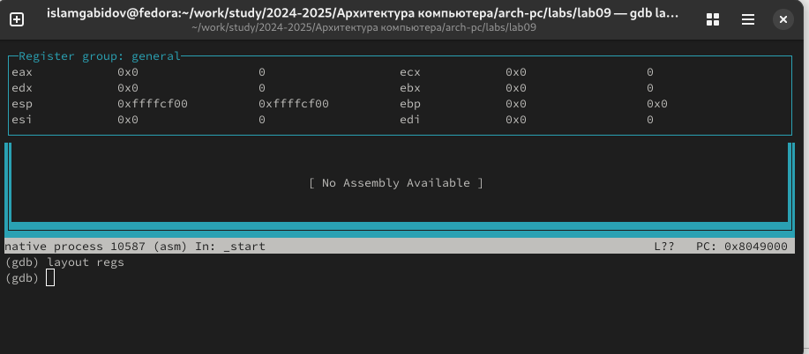

Рис. 11: Псевдографика

1. Я посмотрел наличие меток и добавил еще одну метку на предпоследнюю инструкцию.

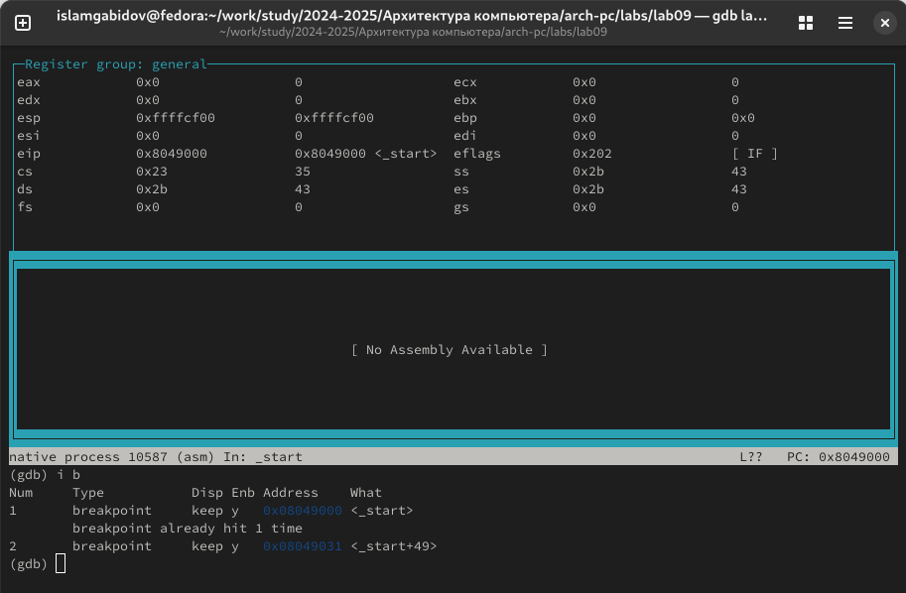

Рис. 12: Наличие меток

1. С помощью команды si я посмотрел регистры и изменил их.

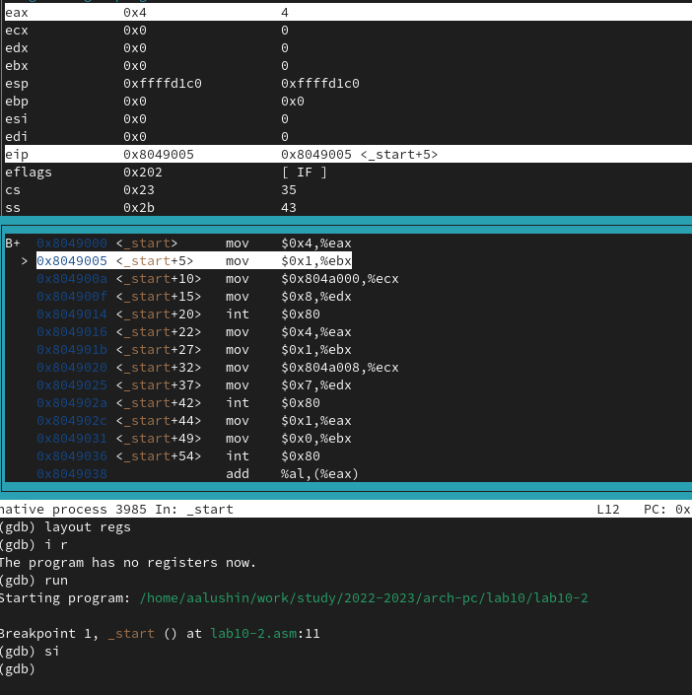

Рис. 13: Просмотр регистров

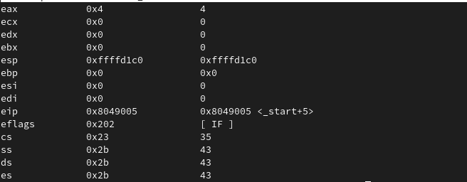

Рис. 14: Измененные регистры

1. С помощью команды я посмотрел значение переменной msg1.



Рис. 15: Просмотри значения переменной

1. Следом я посмотрел значение второй переменной msg2.



Рис. 16: Значение переменной msg2

1. С помощью команды set я изменил значение переменной msg1.

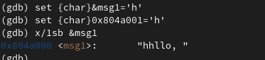

Рис. 17: Изменение значения переменной

15)Я изменил переменную msg2.

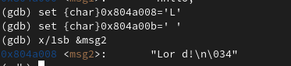

Рис. 18: Изменение msg2

16)Я вывел значение регистров ecx и eax.

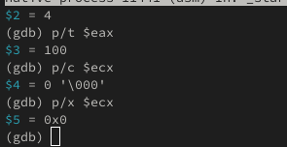

Рис. 19: Значение регистров ecx и eax

1. Я изменил значение регистра ebx. Команда выводит два разных значения так как в первый раз мы вносим значение 2, а во второй раз регистр равен двум, поэтому и значения разные.

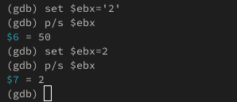

Рис. 20: Значение регистров ebx

1. Я завершил работу с файлов вышел.

Рис. 21: Завершение работы с файлов

Рис. 21: Завершение работы с файлов

1. Я скопировал файл lab9-2.asm и переименовал его. Запустил файл в отладчике и указал аргументы.

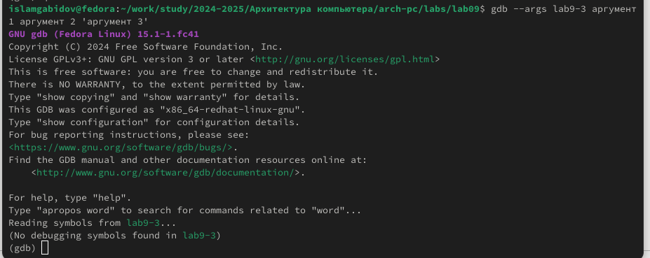

Рис. 22: Запуск файла в отладчике

1. Поставил метку на _start и запустил файл.

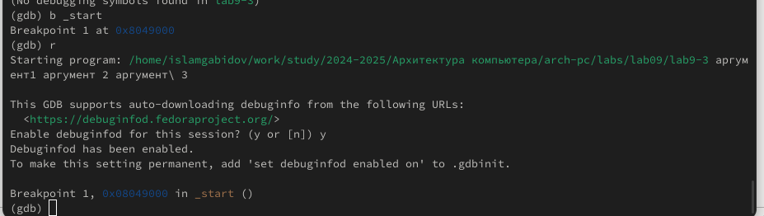

Рис. 23: Запуск файла lab10-3 через метку

21)Я проверил адрес вершины стека и убедился что там хранится 5 элементов.



Рис. 24: Адрес вершины стека

1. Я посмотрел все позиции стека. По первому адрему хранится адрес, в остальных адресах хранятся элементы. Элементы расположены с интервалом в 4 единицы, так как стек может хранить до 4 байт, и для того чтобы данные сохранялись нормально и без помех, компьютер использует новый стек для новой информации.

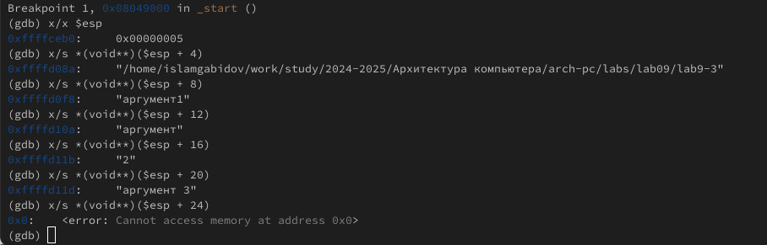

Рис. 25: Все позиции стека

# 3 Самостоятельная работа

1. Я преобразовал программу из лабораторной работы №8 и реализовал вычисления как подпрограмму.

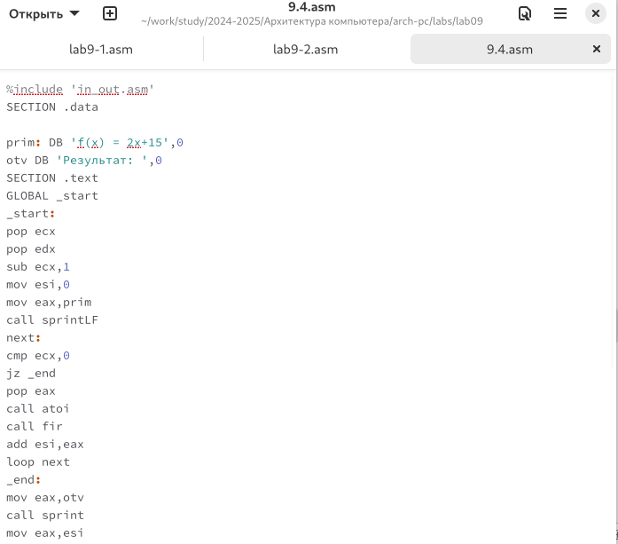

Рис. 26: Текст программы

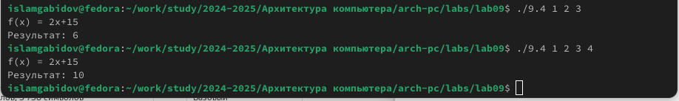

Рис. 27: Запуск программы

1. Я переписал программу и попробовал запустить ее чтобы увидеть ошибку. Ошибка была арифметическая, так как вместо 25,программа выводит 10.

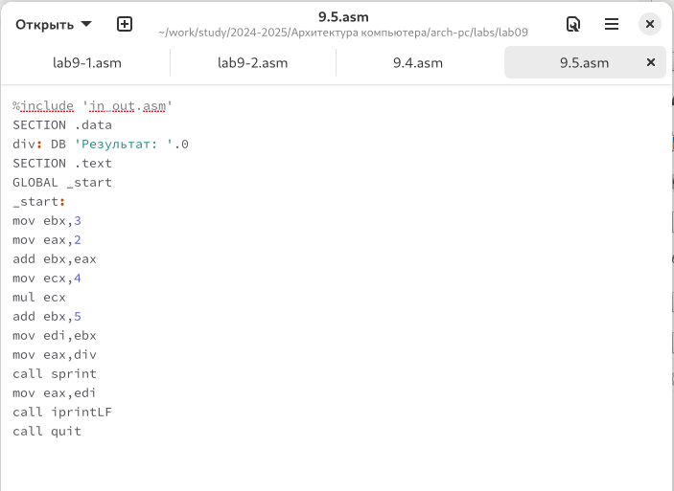

Рис. 28: Текст програмыы

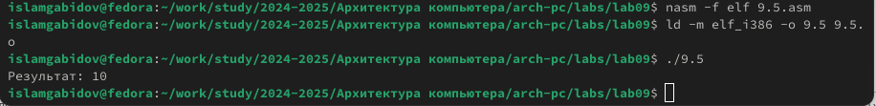

Рис. 29: Запуск программы

После появления ошибки, я запустил программу в отладчике.

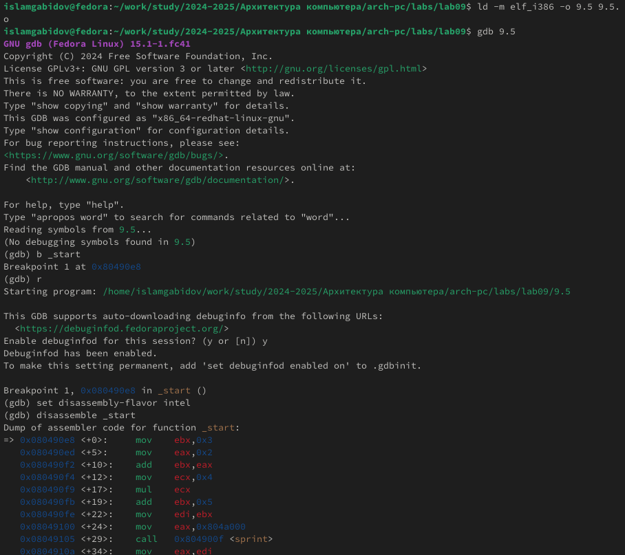

Рис. 30: Запуск программы в отладчике

Я открыл регистры и проанализировал их, понял что некоторые регистры стоят не на своих местах и исправил это.

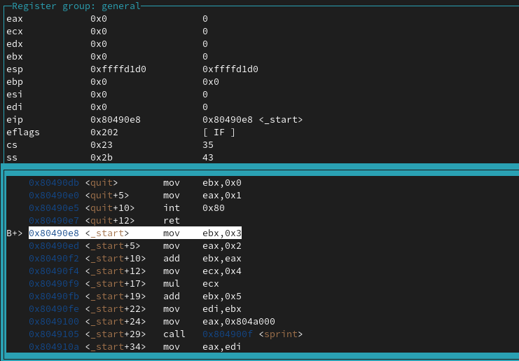

Рис. 31: Анализ регистров

Я изменил регистры и запустил программу, программа вывела ответ 25, то все работает правильно.

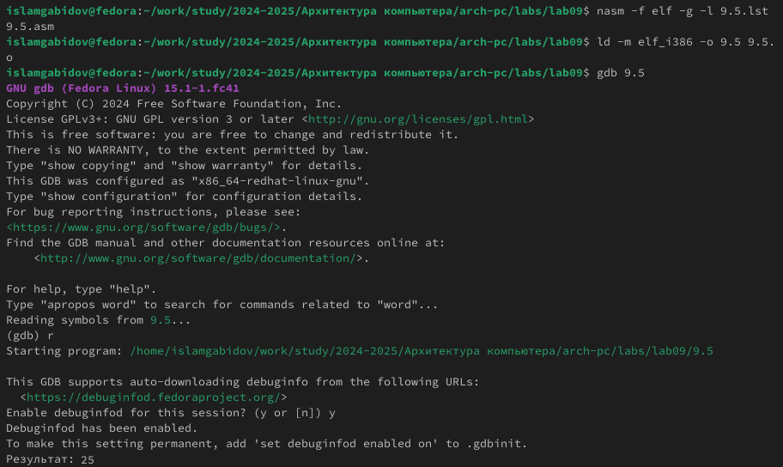

Рис. 32: Повторный запуск программы

# Вывод

Я приобрел навыки написания программ использованием подпрограмм. Познакомился с методами отладки при помозь GDB и его основными возможностями.